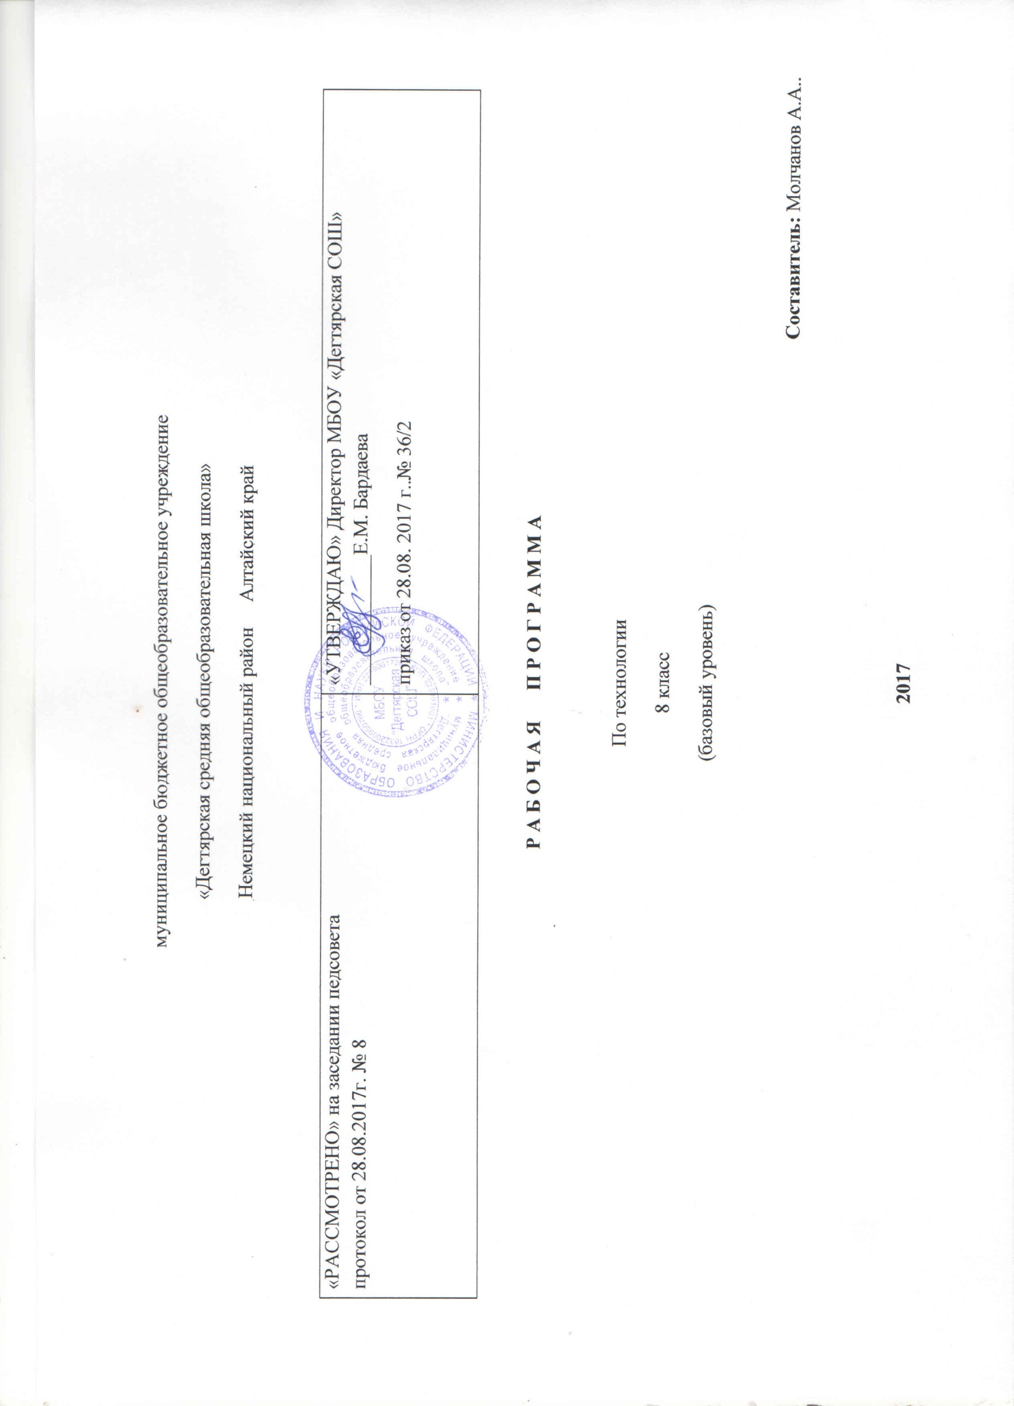
Пояснительная записка
Данная рабочая программа по технологии для 8 класса соответствует требованиям федерального государственного образовательного стандарта основного общего образования на базовом уровне и разработана на основе:
Основной образовательной программы основного общего образования МБОУ «Дегтярская СОШ»
Учебного плана на текущий учебный год МБОУ «Дегтярская СОШ», на основании которого выделен 1 час в неделю
Авторской рабочей программы по технологии для 8 классов. Программа начального и основного общего образования . – Вентана –Граф, 2011. Под ред. Симоненко В.Д.
УМК :
1 Технология, 8 класс: учебник для учащихся 8 класса общеобразовательных учреждений. -2-е изд., перераб. Под ред. В.Д.Симоненко._ М.: Вентана – Граф, 2006г.
2 Программа начального и основного общего образования . – Вентана –Граф, 2011. Под ред. Симоненко В.Д.
Структура программы соответствует основным требованиям положения МБОУ «Дегтярская СОШ» о рабочей программе

Принципиально важная роль в тематическом плане отведена участию школьников в проектной деятельности , в организации и проведении учебно – исследовательской работы, развитии умений выдвигать гипотезы, осуществлять их проверку, владеть элементарными приёмами исследовательской деятельности, самостоятельно создавать алгоритмы познавательной деятельности для решения задач творческого и поискового характера. Система заданий призвана обеспечить тесную взаимосвязь различных способов и форм учебной деятельности: использование различных алгоритмов усвоения знаний и умений при сохранении единой содержательной основы курса, внедрение групповых методов работы, творческих заданий , в том числе методики исследовательских проектов.

Требования к уровню подготовки учащихся 8 классов
(базовый уровень)
Учащиеся должны знать:
- биологические и хозяйственные особенности кроликов и свиней;
- правила размещения и уход за ними;
- правила составления рационов кормления;
- экологические проблемы свиноводства;
- правила безопасности труда в свиноводстве;
- цели и значение семейной экономики;
- общие правила ведения домашнего хозяйства;
- роль членов семьи в формировании семейного бюджета;
-необходимость производства товаров и услуг как условия жизни общества в целом и каждого его члена;
- цели и задачи экономики, принципы и формы предпринимательства;
- сферы трудовой деятельности;
- принципы производства, передачи и использования злектрической энергии;
- принципы работы и использование типовых средств защиты;
О влиянии злектротехнических и электронных приборов на окружающую среду и здоровье человека;
Устройство бытовых электроосветительных и электронагревательных приборов.
Уметь:
- анализировать семейный бюджет;
- определять прожиточный минимум семьи, расходы на учащегося;
- анализировать рекламу потребительских товаров;
- выдвигать деловые идеи;
- осуществлять самоанализ развития своей личности;
- соотносить требования профессий к человеку и его личным достижениям;
- собирать простейшие электрические цепи;
- проводить уход за кроликами и свиньями;
- планировать сроки приплода;
- выращивать молодняк;
- рассчитывать суточный прирост массы животных.
Должны владеть компетенциями:
- информационно – коммуникативной;
- социально – трудовой;
- познавательно – смысловой;
- учебно – познавательной;
- профессионально – трудовым выбором;
- личностным саморазвитием.
Способны решать следующие жизненно – практические задачи:
- использовать ПЭВМ для решения технологических , конструкторских, экономических задач и как источник информации;
- проектировать и изготавливать полезные изделия из конструкционных и поделочных материалов;
- ориентироваться на рынке товаров и услуг;
- определять расход и стоимость потребляемой энергии
Ценностные ориентиры содержания предмета «Технология».
В результате обучения обучающиеся
могут овладеть:
- трудовыми и технологическими знаниями и умениями для создания продуктов труда,
- навыками использования распространенных ручных инструментов и приборов, культуры труда, уважительного отношения к труду и людям труда.
ознакомятся:
- с основными технологическими понятиями и характеристиками,
- с назначением и технологическими свойствами материалов,
- с назначением и устройством применяемых ручных инструментов, приспособлений, машин и оборудования,
- с видами, приемами последовательностью выполнения технологической операции, влиянием различных технологий обработки материалов и получения продукции на окружающую среду и здоровье человека,
- с профессиями и специальностями, связанными с обработкой материалов, созданием изделий из них, получением продукции,
- со значением здорового питания для сохранения своего здоровья.

Требования к результатам обучения

требования | Содержание требований
личностные | - Формирование познавательных интересов и активности при изучении направления «Технологии ведение дома»  - Развитие трудолюбия и ответственности за качество своей деятельности  - Овладение установками, нормами и правилами организации труда  - Осознание необходимости общественно-полезного труда  - Формирование бережного отношения к природным и хозяйственным ресурсам  - Овладение навыками, установками, нормами и правилами НОТ
метапредметные | - Овладение необходимыми в повседневной жизни базовыми приемами ручного и механизированного труда с использованием распространенных инструментов и механизмов, способами управления отдельными видами распространенной в быту техники  - Умение применять в практической деятельности знаний, полученных при изучении основных наук  - Формирование знаний алгоритмизации планирования процессов познавательно-трудовой деятельности  - Использование дополнительной информации при проектировании и создании объектов труда  - Соблюдение норм и правил культуры труда в соответствии с технологической культурой  - Согласование и координация совместной познавательно-трудовой деятельности с другими участниками ОП
предметные
в сфере
а) познавательной | 1. Рациональное использование учебной и дополнительной информации для проектирования и создания объектов труда  2. Распознавание видов, назначения и материалов, инструментов и приспособлений, применяемых в технологических процессах при изучении разделов «Кулинария», «Создание изделий из текстильных материалов», «Художественные ремесла»  3. Владение способами НОТ, формами деятельности, соответствующими культуре труда
б)мотивационной | 1. Оценивание своей способности и готовности к труду  2. Осознание ответственности за качество результатов труда  3. Наличие экологической культуры при обосновании выбора объектов труда и выполнении работ  4. Стремление к экономичности и бережливости в расходовании времени, материалов при выполнении кулинарных и раскройных работ
в)трудовой деятельности | 1. Планирование технологического процесса  2. Подбор материалов, инструментов и оборудования с учетом характера объекта труда и технологической последовательности  3. Соблюдение норм и правил безопасности, правил санитарии и гигиены  4. Контроль промежуточного и конечного результата труда для выявления допущенных ошибок в процессе труда при изучении учебных разделов
г)физиолого-психологической деятельности | 1. Развитие моторики и координации рук при работе с ручными инструментами и при выполнении операций с помощью машин и механизмов  2. Достижение необходимой точности движений при выполнении различных технологических операций  3. Соблюдение требуемой величины усилий прикладываемых к инструментам с учетом технологических требований  4. Сочетание образного и логического мышления в процессе проектной деятельности
д) эстетической | 1. Основы дизайнерского проектирования изделия  2. Моделирование художественного оформления объекта труда при изучении раздела «Конструирование и моделирование фартука»  3. Эстетическое и рациональное оснащение рабочего места с учетом требований эргономики и НОТ
е)коммуникативной | 1. Формирование рабочей группы для выполнения проекта  2. Публичная презентация и защита проекта, изделия, продукта труда  3. Разработка вариантов рекламных образцов

.

Содержание программы
- Вводный урок (1 ч)
Теоретические сведения. Цель и задачи изучения предмета «Технология» в 8 классе. Содержание предмета. Организация учебного процесса в текущем году. Санитарно-гигиенические требования при работе в школьных мастерских.
Практические работы. Знакомство с содержанием и последовательностью изучения предмета «Технология» в 8 классе. Знакомство с библиотечкой кабинета, электронными средствами обучения.
Варианты объектов труда. Учебник «Технология» для 8 класса, библиотечка кабинета. Электронные средства обучения.
2. Технологии ведения дома (17 ч)
В результате изучения этого раздела ученик должен:
знать/понимать виды ремонтно-отделочных работ; материалы и инструменты для ремонта и отделки помещений; основные виды бытовых домашних работ;
уметь планировать ремонтно-отделочные работы с указанием материалов, инструментов, оборудования и примерных затрат; подбирать покрытия в соответствии с функциональным назначением помещений;
использовать приобретенные знания и умения в практической деятельности и повседневной жизни: выполнения ремонтно-отделочных работ с использованием современных материалов для ремонта и отделки помещений; применения средств индивидуальной защиты и гигиены.
2.1.Ремонтно-отделочные работы (3 ч)
Теоретические сведения. Классификация инструментов по назначению. Характеристика инструментов. Правила безопасной работы с ручными инструментами.
Классификация домов. Строительные материалы. Этапы строительства дома. Понятия «макетирование», «масштабная модель», «опытный образец».
Устройство оконного блока. Виды ремонтных работ. Инструменты для ремонта оконного блока. Технология ремонта оконного блока. Устройство дверного блока. Виды ремонтных работ. Технология ремонта дверного блока. Понятие «дверная коробка». Виды неисправностей. Технология ремонта дверной коробки. Конструкции петель. Технология установки и укрепления петель.
Технология установки врезного замка. Разметка и выборка гнезда под врезной замок. Разметка и установка запорной планки. Назначение обивки двери. Теплоизоляционные, облицовочные материалы для обивки двери. Технология обивки двери. Материалы и способы утепления окна. Укрепление и герметизация стекол. Технология установки дополнительной рамы.
Практические работы. Знакомство с ручными инструментами, определение их назначения. Выполнение расчетов площади класса, оконного остекления класса и др. Выполнение элемента ремонта оконного блока: укрепление угловых соединений. Анализ устройства и неисправностей дверного блока кабинета, выявление причин дефектов. Выполнение элемента ремонта дверного блока: укрепление петель. Выполнение ремонта двери. Установка врезного замка. Обивка двери. Утепление окна.
Варианты объектов труда. Классная комната. Оконный блок, дверной блок, дверь, окно. Врезной замок.
2.2. Семейная экономика (12 ч)
Теоретические сведения. Понятие «семья». Роль семьи в государстве. Основные функции семьи. Семейная экономика как наука, ее задачи. Виды доходов и расходов семьи. Источники доходов школьников.
Понятия «предпринимательская деятельность», «личное предпринимательство», «прибыль», «лицензия, «патент». Формы семейного предпринимательства, факторы, влияющие на них.
Понятие «потребность». Потребности функциональные, ложные, материальные, духовные, физиологические, социальные. Потребности в безопасности и самореализации. Пирамида потребностей. Уровень благосостояния семьи. Классификация покупок. Анализ необходимости покупки. Потребительский портрет вещи. Правила покупки.
Понятие «информация о товарах». Источники информации о товарах или услугах. Понятие «сертификация». Задачи сертификации. Виды сертификатов.
Понятия «маркировка», «этикетка», «вкладыш». Виды торговых знаков. Штриховое кодирование и его функции. Информация, заложенная в штрихкоде.
Понятия «бюджет семьи», «доход», «расход». Бюджет сбалансированный, дефицитный, избыточный. Структура семейного бюджета. Планирование семейного бюджета. Виды доходов и расходов семьи.
Понятие «культура питания». Сбалансированное, рациональное питание. Правила покупки продуктов питания. Учет потребления продуктов питания в семье, домашняя расходная книга.
Способы сбережения денежных средств. Личный бюджет школьника. Учетная книга школьника.
Приусадебный участок. Его влияние на семейный бюджет. Варианты использования приусадебного участка в целях предпринимательства. Правила расчета стоимости продукции садового участка.
Практические работы. Определение видов расходов семьи. Составление перечня товаров и услуг — источников доходов школьников.
Расчет затрат на приобретение необходимых для учащегося 8 класса вещей. Определение положительных и отрицательных потребительских качеств вещей.
Анализ сертификата соответствия на купленный товар.
Разработка этикетки на предполагаемый товар. Определение по штрихкоду страны-изготовителя. Сравнение предметов по различным признакам.
Составление списка расходов семьи. Разработка проекта снижения затрат на оплату коммунальных услуг.
Оценка затрат на'питание семьи на неделю. Определение пути снижения затрат на питание.
Составление бухгалтерской книги расходов школьника.
Расчет площади для выращивания садово-огородных культур, необходимых семье. Расчет прибыли от реализации урожая. Расчет стоимости продукции садового участка.
Варианты объектов труда. Сертификат соответствия на товар. Этикетка на товар. Список расходов семьи. Проект снижения затрат на оплату коммунальных услуг. Бухгалтерская книга расходов школьника.
3. Электротехнические работы (10 ч)
В результате изучения этого раздела ученик должен:
знать/понимать назначение и виды устройств защиты бытовых электроустановок от перегрузки; правила безопасной эксплуатации бытовой техники; пути экономии электрической энергии в быту;
уметь объяснять работу простых электрических устройств по их принципиальным или функциональным схемам; рассчитывать стоимость потребляемой электрической энергии; включать в электрическую цепь маломощный двигатель с напряжением до 42 В;
использовать приобретенные знания и умения в практической деятельности и повседневной жизни: для безопасной эксплуатации электротехнических и электробытовых приборов; оценки возможности подключения различных потребителей электрической энергии к квартирной проводке и определения нагрузки сети при их одновременном использовании; осуществления сборки электрических цепей простых электротехнических устройств по схемам.
3.1. Электротехнические работы
Теоретические сведения. Виды энергии. Правила электробезопасности. Источники электроэнергии. Электрический ток. Проводники тока и изоляторы. Приемники (потребители) электроэнергии. Электрическая цепь, ее элементы, их условное обозначение. Принципиальная и монтажная схемы. Понятие «комплектующая арматура».
Параметры потребителей и источников электроэнергии. Типы электроизмерительных приборов. Организация рабочего места для электротехнических работ. Электромонтажные инструменты. Правила безопасного труда на уроках электротехнологии.
Назначение и устройство электрических проводов. Электроизоляционные материалы. Виды соединения проводов. Операции сращивания проводов. Устройство электрического паяльника. Организация рабочего места при паянии. Правила безопасной работы с электромонтажными инструментами и электропаяльником. Операции монтажа электрической цепи. Способы оконцевания проводов. Правила безопасной работы при монтаже электроцепи.
Устройство и применение электромагнитов в технике. Намотка провода электромагнита на катушку. Электромагнитное реле, его устройство. Принцип действия электрического звонка.
Виды электроосветительных приборов. История их изобретения, принцип действия. Устройство современной лампы накаливания, ее мощность, срок службы. Регулировка освещенности. Люминесцентное и неоновое освещение. Конструкция люминесцентной и неоновой ламп. Достоинства и недостатки люминесцентных ламп и ламп накаливания.
Классы и типы электронагревательных приборов. Устройство и требования к нагревательным элементам. Принцип работы биметаллического терморегулятора. Правила безопасного пользования бытовыми электроприборами.
Назначение электрических двигателей. Устройство и принцип действия коллекторного электродвигателя постоянного тока.
Развитие электроэнергетики. Возобновляемые виды топлива. Термоядерное горючее. Использование водорода. Электромобиль. Энергия солнца и ветра. Энергосбережение.
Практические работы. Изучение элементов электрической цепи, их условного обозначения, комплектующей арматуры.
Определение по параметрам электросчетчика максимально допустимой мощности квартирной электросети. Вычисление суточного расхода электроэнергии квартиры и расчет ее стоимости.
Сборка электрической цепи с элементами управления и защиты. Изготовление «пробника». Проверка исправности проводов и элементов электрической цепи. Сборка разветвленной
электрической цепи.
Выполнение неразъемных соединений проводов и их изоляция. Оконцевание проводов. Зарядка электроарматуры.
Сборка электромагнита из деталей конструктора. Исследование зависимости силы притяжения электромагнита от величины сердечника и величины магнитного поля электромагнита — от числа витков обмотки. Ознакомление с разными конструкциями электромагнитов. Изготовление электромагнита.
Энергетический аудит школы.
Изучение устройства и принципа действия электроутюга с терморегулятором. Изготовление биметаллической пластины. Сборка и испытание термореле — модели пожарной сигнализации.
Изучение устройства двигателя постоянного тока. Сборка простейшей схемы двигателя постоянного тока. Сборка установки для демонстрации принципа действия электродвигателя.
Варианты объектов труда. Комплектующая арматура. Электросчетчик. Электроконструктор. Электропровода. Изоляционные материалы. Электромагнит. Электроутюг. Биметаллическая пластина. Термореле. Электродвигатель.
- Проектирование и изготовление изделий (7ч)
Теоретические сведения. Составляющие проектирования. Выбор темы проекта. Проектирование образцов будущего изделия. Выбор материалов по соответствующим критериям. Дизайн-спецификация и дизайн-анализ проектируемого изделия. Разработка чертежа изделия. Планирование процесса создания изделия. Корректировка плана выполнения проекта в соответствии с проведенным анализом правильности выбранных решений. Оценка стоимости готового изделия. Выполнение проекта. Защита проекта.
Практические работы. Выдвижение идей для выполнения учебного проекта. Анализ моделей-аналогов из банка идей. Выбор модели проектного изделия. Выполнение творческого проекта.
Варианты объектов труда. Творческие проекты, например: разработка плаката по электробезопасности; панно в технике вышивки гладью; теплица на подоконнике; набор игрушек «Магнитные чудеса» и др.

Календарно-тематическое планирование
№  урока | Дата проведения | Тема урока | Количество часов,  отводимых на освоение каждой темы
1 | 07.09 | Вводное занятие | 1
 |  | Технология ведения дома, семейная экономика -17 часов
 |  | Семейная экономика – 8 часов
2 | 14.09 | Семья как экономическая ячейка общества. | 1
3 | 21.09 | Семья и бизнес | 1
4 | 28.09 | Потребности семьи | 1
5 | 05.10 | Информация о товарах | 1
6 | 12.10 | Торговые символы, этикетки и штрихкод. | 1
7 | 19.10 | Бюджет семьи. Доходная и расходная часть бюджета | 1
8 | 26.10 | Расходы на питание. | 1
9 | 09.11 | Сбережения. Личный бюджет. Экономика приусадебного (дачного) участка | 1
 |  | Ремонтно - отделочные работы-9 часов
10 | 16.11 | Как строят дом | 1
11 | 23.11 | Ремонт оконных и дверных блоков. | 1
12 | 30.11 | Ремонт дверей | 1
13 | 07.12 | Технология установки врезного замка | 1
14 | 14.12 | Утепление дверей и окон. Технология обивки двери. | 1
15 | 21.12 | Утепление дверей и окон. Технология утепления окна. | 1
16 | 28.12 | Ручные инструменты. | 1
17 | 11.01 | Безопасность ручных работ | 1
 |  | Электротехнические работы-10 часов
18 | 18.01 | Электрическая энергия. Электрический ток и его использование. | 1
19 | 25.01 | Принципиальные и монтажные электрические схемы. | 1
20 | 01.02 | Параметры потребителей и источников электроенергии. | 1
21 | 08.02 | Электроизмерительные приборы. | 1
22 | 15.02 | Правила безопасности на уроках электротехнологии. | 1
23 | 22.02 | Электрические провода. Виды соединения проводов. | 1
24 | 01.03 | Монтаж электрической цепи. | 1
25 | 15.03 | Электромагниты и их применение. | 1
26 | 22.03 | Электроосветительные приборы. | 1
27 | 05.04 | Бытовые электронагревательные приборы. | 1
 |  | Проектирование и изготовление изделий-7 часов.
28 | 12.04 | Проектирование и изготовление изделий. | 1
29 | 19.04 | Последовательность проектирования. | 1
30 | 26.04 | Творческие проекты. | 1
31-33 | 03-10-17.05 | Разработка плаката по электробезопасности. | 3
34-35 | 24-31.05 | Ремонт велосипеда. | 2

